2018 EGITO -TESOUROS DO NILO

Sexta-feira - Chegada Cairo
Apos chegada no Aeroporto Internacional de Cairo, antes das formalidade de imigraçao no Egito encontro com o representante da operadora, que os assistirão na imigraçao. “Procure a faixa com seu nome assim que chegar no aeroporto”.,depois de pegar as malas na esteira e passar pela Alfandega, traslado ao hotel.
Pernoite: CAIRO

Sabado Cairo
Encontro no lobby do hotel, apos o café-da-manhã. Tour privado para visitar Sakkara, Piramides Giza e Sphinx, um dia de inspiracão e esclarecimento para voces hoje. Primeiramente vamos visitar a Piramide do Degrau de Djoser em Sakkara, a estrutura de pedra mais antiga conhecida pelo homem, datando 2600 AC, na 3ª. dinastia. Almoco em restaurante local, proximo das piramides. A seguir, iremos ao Giza Plateau, onde se encontra a unica maravilha do mundo antiga, as imponentes Piramides de Giza. Durante a visita as piramides, voces terão tempo para tirar fotos espetaculares das tres piramides, Cheops, Chephren & Mycerinus do Western Plateau (oeste). Continuaremos descendo o vale onde estão os protetores deste complexo mortal, Mighty Sphinx, e testemunhas da passagem do tempo.
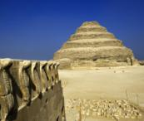
Pernoite: CAIRO (C,A)

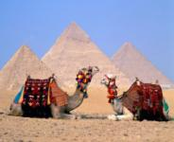
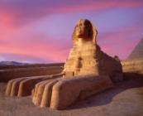

Domingo Cairo
Depois do café-da-,manhã visita ao Museo Egipcio. O Museo Egipcio em Cairo possui a colecão de antiguidades da epoca dos faraos mais extensa; visita ao Egito sem conhecer estas galerias não seria completa. No Museo de Antiguidades onde estão expostos mais de 120.000 objetos em suas 107 galerias – incluindo os tesouros de Tutancamon (King Tut) – exibem uma maravilhosa colecão de antiguidades mundialmente famosas, inclusive as do tumulo de Tutancamon, e a sua fascinante mascara da morte. A seguir, vamos explorar o encantado mundo islamico de Cairo, incluindo a Mesquita de Mohammed Ali do seculo XIX, e a fortaleza. Esta maravilhosa Mesquita de Mohamed Ali, e um dos marcos e pontos turisticos de Cairo, um dos primeiros pontos a ser visto quando se aproxima da cidade, de qualquer lado. A Fortaleza de Saladin trata-se de uma fortaleza islamica medieval em Cairo, localizada na colina de Mokattam, perto do centro de Cairo, era famosa pela brisa no local e vista panoramica da cidade. Agora, esta sendo preservada como patrimonio historico, com mesquitas e museos. Depois do almoco, uma parada no exotico e colorido Bazar Khan El Khalili, o bazar mais antigo do mundo, onde terão a oportunidade de passear e explorar o local.
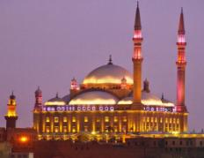
Pernoite: CAIRO (C,A)

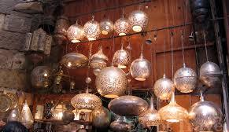
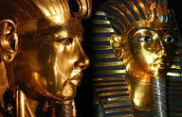

2a. feira Cruzeiro
Traslado do hotel para o Aeroporto Domestico de Cairo para voo a Luxor. Ao chegar no Aeroporto de Luxor, encontro com o representante da operadora e traslado ao navio, para um cruzeiro de 4 noites. A tarde, visitaremos o Templo de Karnak, o maior exemplo de dignidade da historia, dedicado ao Deus Amon, sua esposa Mut e seu filho Khonsu. Jantar e pernoite a bordo do navio..
Pernoite: NAVIO (C,A,J)
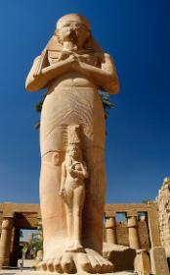
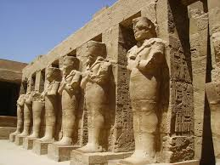

3a. feira Cruzeiro
Opcional: Passeio de balão de manhã sobrevoando a cidade de Luxor.
Observe o sol nascendo sobre alguns dos monumentos antigos e mais famosos do Egito, experiencia sem igual, neste passeio divertido de balão de ar quente. Depois de serem pegos no hotel bem cedinho de manhã, seguiremos ate o “west bank” do rio Nilo e então, embarcaremos numa cesta de balão com outras pessoas, para um voo de 30-45 minutos no balão. A proporcão que o balão vai descendo, observe a emocionante vista de cima dos raios de sol como se estivesse iluminando os templos e as montanhas embaixo. Olhe atentamento para Karnak, o Templo da Rainha Hatshepsut’s e outros monumentos, e absorva este momento tranquilo do crepusculo da manhã.
Passeio hoje pelo “ West Bank” do rio Nilo para vista do Vale dos Reis. Neste local, 100 tumulos, incluindo de Tutancamon, foi esculpido na rocha do deserto. Continuaremos o tour para conhecer o Templo de Hatshepsut, O templo mortuario da Rainha Hatshepsut da dinastia XVII, construido bem a norte do Reinado Central do Templo de Mentuhotep Nebhepetre na baia, onde as colinas são conhecidas como Deir el-Bahri. Nos tempos antigos, o templo era chamado de Djeser-djeseru, que significa ‘sagrado dos sagrados’. Foi certamente influencidao pelo estilo do tempo anterior em Deir el-Bahri, mas a construcão de Hatshepsut ultrapassou qualquer construcão em arquitetura e as belas saliencias esculpidas. Continuar navegando para Esna, e o restante da tarde livre para apreciar o cruzeiro pelo rio Nilo.
Pernoite: CRUZEIRO (C,A,J)
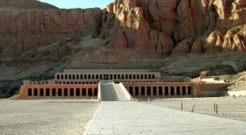
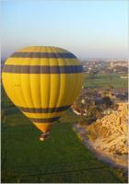

4a. feira Cruzeiro
Depois do café-da-manhã a bordo, visita a Edfu para ver o ptolemaico Templo de Horus. A seguir, navegar ate Kom Ombo para conhecer o Templo de Sobek, o Deus do Crocodilo e Horus, o Deus do Falcao do antigo Egito. De la, continuaremos navegando ate Aswan.
Perrnoite: CRUZEIRO (C,A,J)

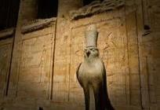

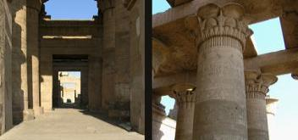

5a. feira Cruzeiro
Depois do café-da-manhã a bordo, sightseeing em Aswan. Visitaremos a barragem High Dam e de la, iremos conhecer o Templo Philae.
Regresso ao Cruzeiro do Rio Nilo para almoco e pernoite.
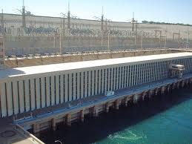
Pernoite: CRUZEIRO (C,A,J)

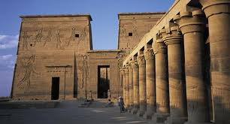

6a. feira Cairo
Opcional: Apos o cafe-da-manhã, check out do navio e traslado ao Aeroporto de Aswan para voo a Abu Simbel. Em Abu Simbel visitaremos templos do grande Ramses II e da Rainha Nefertari. Estes templos receberam reconhecimento mundial em 1968, quando foram completamente desmontados e relocados para evitar inundacão.
Depois do café-da-manhã, check out do navio e traslado ao Aeroporto de Aswan. Apos chegada no Aeroporto de Cairo, o representante da operadora os encontrarão e ajudarão no traslado ao hotel, onde poderão passar o dia descansando ou aproveitar para fazer um sightseeing a noite.
Pernoite: CAIRO (C)
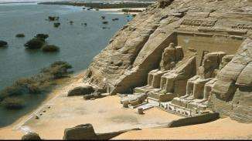
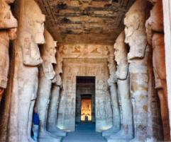

Sabado - Partida (C)
Apos o café-da-manhã, traslado ao Aeroporto Internacional de Cairo, para voo de regresso, com lembrancas imperdiveis da Terra do Egito.
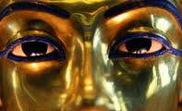

(MAA EL SALAMA, ADEUS!)
Tour Inclui:
- Quarto Twin dividindo.
- Todos os ingressos conforme itinerario.
- Organizacão do programa conforme itinerario.
- Garrafa de agua no veiculo durante as excursões.
- Encontro e assistencia na chegada e partida.
- Guia categoria A official, falando ingles.
- 18 refeicões “8 cafés-da-manhã, 6 almocos & 4 jantares.”
- Traslado e excusões privados em carro/onibus com ar condicionado.
- Bilhetes aereos domesticos Cairo / Luxor - Aswan / Cairo em classe economica.
Tour Não Inclui:
Visto para o Egito, organizacão do programa, não especificada no itinerario, Seguro de viagem, bilhetes aereos internacionais, lavanderia, gorjetas para representante, guia, motorista, assistente, qualquer extra no hotel ou bebidas no cruzeiro ou qualquer outro item não mencionado no itinerario.

Treasures of the Nile 9Days starts every Friday to following Saturday

cost is:

4* hotels U$1934 per person twin or triple share, single cost U$2500 (Stigenberger Tahrir & Presidential cruises or similar)
5* hotels U$2507 per person twin or triple share, single cost U$3594 (Grand Nile Tower or Fairomont & Amarco I cruise or similar)
5* hotels U$3300 per person twin or triple share, single U$4934 (Four Seasons Cairo & Amarco II cruise or similar)

Optional Tours:
Hot Air Ballooning in Luxor U$234pp

Abu Simbel Excursion by Air U$534pp

If clients make a booking by 30 Nov, they get Hot Air ballooning for FREE!! This offer ends 30 November for all new bookings.

Above rates are valid until 30 Sep 2018, except Easter dates

